Дата: 20.04.2022

Клас: 11А

Предмет: Захист України

Вчитель : Москаленко Віталій Іванович

Тема: Вогнева підготовка. Чому заборонені касетні боєприпаси?

Про матеріал:

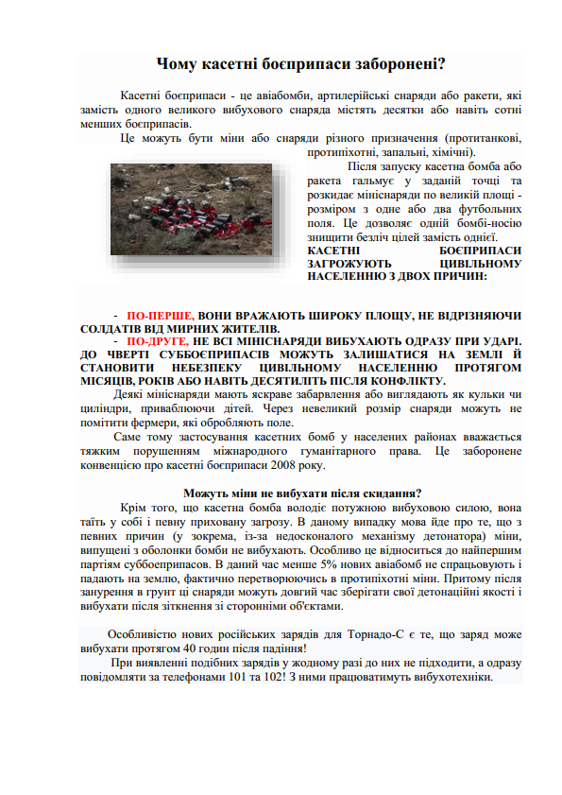

Домашнє завдання:

Опрацювати і запам’ятати надану інформацію.